电子科技大学
计算机科学与工程学院

标 准 实 验 报 告

（实验）课程名称 软件开发综合实验

电子科技大学教务处制表

电 子 科 技 大 学
实 验 报 告
小组： XXX | 组长（学号）、组员（学号）、组员（学号）
组长姓名： |  | 学号：
组员姓名： |  | 学号：
组员姓名： |  | 学号：
一、实验室名称：
二、实验项目名称：文件备份软件
三、实验目的：
本课程的教学目标是为学生提供理论与实践相结合的基础平台，以计算机科学与技术专业必修课程《程序设计（C与C++）》、《数据结构与算法》和《软件工程》三门课程所涉及的主要知识为核心，基于具体的工程项目，加深学生对理论知识的理解，使学生能够解决计算机系统的复杂工程问题，达到选择或设计恰当的逻辑结构、存储结构及相应的算法的培养目标，培养学生在实际软件生产开发过程中对其所学知识的综合运用能力，提升学生的计算思维能力、算法设计与分析能力、程序设计与编程实现能力、团队协作能力、计算机系统的认知、分析、设计和运用能力，工程实践能力。
四、实验内容：
实验内容：
- 设计并实现一款数据备份软件，以项目组形式推进，每组最多三人。
- 基于软件工程方法学进行项目推进，经历从需求分析、系统设计、编码实现、软件测试的整个软件生命周期。
- 实验最终成果包括一款基本可用的软件及其对应文档。
- 软件应包括指明的完整功能，重点考察其正确性、易用性、健壮性。
- 软件文档应包括：需求分析说明书、系统设计文档、软件测试报告，重点考察其规范性、一致性、可读性。
- 采用现代化软件开发工具辅助项目开发，包括但不限于：项目管理工具，UML建模工具，集成开发环境，版本控制工具，软件测试工具。
该实验包括必选的基本要求和可任意选择的扩展要求：
基本要求：
各小组“独立”实现一款数据备份软件（对应基础分总分40分）：
数据备份：将目录树中的文件数据保存到指定位置
数据还原：将目录树中的文件数据恢复到指定位置
扩展要求：
各项目组根据自身情况自行选择扩展要求（对应扩展分总分）。
文件类型支持（10分）：支持特定文件系统的特殊文件（管道/软链接/硬链接等）
元数据支持（10分）：支持特定文件系统的文件元数据（属主/时间/权限等）
自定义备份（各5分）：允许用户筛选需要备份的文件（路径/类型/名字/时间/定时）
压缩解压（10分）：通过文件压缩节省备份文件的存储空间
打包解包（10分）：将所有备份文件拼接为一个大文件保存
加密备份（10分）：由用户指定密码，将所有备份文件均加密保存（库实现7分）
实时备份（20分）：自动感知用户文件变化，进行自动备份
图形界面（10分）：实现友好易用的GUI界面
网络备份（30分）：将数据备份软件从单机模式扩展为网盘模式（10分），还涉及到的功能包括：用户管理（5分）、元数据管理（5分）、传输加密（5分）、增量备份（5分）等。
其它功能：视功能难度讨论加分。
五、实验器材（设备、元器件）：
PC多台，可连接互联网。
六、实验步骤及操作：
需求分析说明书（10分）
1. 任务概述

1.1 引言
本需求分析说明书用于描述“文件备份软件”的业务目标、功能边界与非功能约束，并作为后续系统设计、编码实现与测试验收的共同依据。本文档面向的读者主要是项目组成员、实验指导教师以及后续可能接手维护与扩展的同学，因此在表述上尽量同时兼顾“可检查”和“易理解”两点。文档中的需求描述以当前仓库实现为基准，若后续版本新增功能或调整格式，应同步更新本文档并在版本规划中说明变更原因。

1.2 综合描述

1.2.1 产品的状况
本项目是面向软件工程课程综合实验的教学项目，强调工程流程完整与关键技术点覆盖，而非面向商业发布。系统定位为单机本地备份工具，主要与操作系统文件系统交互，负责读取源文件、写入备份数据、保存元数据并在恢复时还原；同时依托 Git/GitHub 完成团队协作、版本追踪与文档沉淀。未来如果要扩展为网络备份或云备份，可以在现有 manifest 与算法策略的基础上演进，但当前版本并不依赖后端服务。
1.2.2 产品的功能
从用户视角看，软件提供三类核心能力。第一类是备份与恢复：用户选择源路径与目标位置后即可生成备份，支持目录形式保存，也支持将结果打包为单文件 .fbk 以便传输和管理；恢复时用户选择备份路径与恢复目标，系统根据 manifest 将数据写回文件系统。第二类是数据正确性与安全性：系统为每个文件记录哈希，用于验证备份完整性；当用户开启加密时，备份内容在存储前会被加密，恢复与验证需要提供相同密码。第三类是自动化能力：定时备份可以按设定周期在后台触发备份并执行保留策略；实时备份会监控目录变化，在检测到新增、修改或删除后自动生成新的备份版本。上述功能通过 Qt GUI 呈现为备份、恢复、实时备份、定时备份四个页面，并提供日志与进度反馈。
1.2.3 用户类和特性
本软件面向的典型用户包括需要备份个人文件的学生与教师，以及希望通过项目学习软件工程流程的同学。我们假设用户具备基本的文件系统操作能力，例如知道文件夹与文件的概念、能理解“源路径”和“目标路径”的含义，但不要求用户具备命令行经验或编程背景。因此界面与提示信息尽量使用直白表达，并把复杂的算法选择放在可选项中，避免影响“一键备份/一键恢复”的主流程。
在开发约束上，本项目必须使用 C++ 与 Qt，并通过 CMake 进行跨平台构建，同时需要使用 Git/GitHub 进行版本管理并保留可追溯的提交记录。在运行约束上，系统应在单机环境下即可运行，不依赖外部服务；在受限权限环境下也应尽量给出明确报错并保证不崩溃。考虑到课程时间限制，一些更复杂的能力（例如真正的增量备份、网络同步、权限跨平台一致还原）在当前版本只作为后续扩展方向讨论。
我们假设用户具备足够磁盘空间存储备份数据，并在备份过程中尽量避免对目标目录进行人为篡改；如果发生断电或强制退出导致中间文件残留，用户可能需要按提示手动清理。系统依赖操作系统提供稳定的文件系统 API，以及 Qt 与编译器环境正确安装；自动化测试依赖 GoogleTest，首次配置测试时可能需要联网拉取依赖或使用本地缓存。对于 Unicode 文件名与内容，本项目统一按字节流处理数据，文件路径由 Qt 的 QString 管理并在读写时以 UTF-8/本地编码进行转换，相关场景已在测试中覆盖。
1.3 运行环境
1.3.1 基本配置
文件备份软件系统所需的基本配置如下：
（1）硬件平台：x86_64；ARM
（2）操作系统：Windows 11；macOS 26.01、macOS 26.02；Ubuntu 22.04

1.3.2 其他配置
（1）内存：≥128MB
（2）硬盘：≥1GB
（3）网络：离线运行，无须网络

2. 功能需求
本节给出软件必须交付的功能需求，并为每一项需求提供唯一标识，便于需求追踪、测试设计与验收。需求编号采用 `FR-UCxx-yy` 形式，其中 `UCxx` 对应用例编号，`yy` 是该用例下的顺序号；同一编号在后续设计、测试与缺陷追踪中保持不变。为了避免“只画图不落地”，下文对每个用例不仅给出用例图与用例描述，还会把可验收的功能点逐条写成带编号的需求条目，并明确常见非法输入或出错条件下软件应当如何响应。
2.1 功能划分
从用户业务角度看，本系统的功能可以划分为备份管理、恢复管理、验证管理、定时备份、实时备份与日志反馈六个功能域。备份管理负责把源路径的文件与目录以目录模式或 .fbk 包模式输出到目标位置，并在需要时执行压缩、加密与备份后校验；恢复管理负责从备份目录或 .fbk 包中将数据恢复到指定位置，并在需要时解密与解压；验证管理负责对备份执行完整性检查，输出失败文件数量与错误原因；定时备份负责计划配置与按时间触发执行，并在多次备份后维护保留数量；实时备份负责对监控目录的变化进行监听与防抖，自动触发备份；日志反馈负责把过程信息、错误原因与统计结果以用户可理解的方式展示在界面中，便于用户判断是否需要重试、验证或更换配置。
2.2 系统用例
2.2.1 用例编号UC01（创建备份）
2.2.1.1 用例图
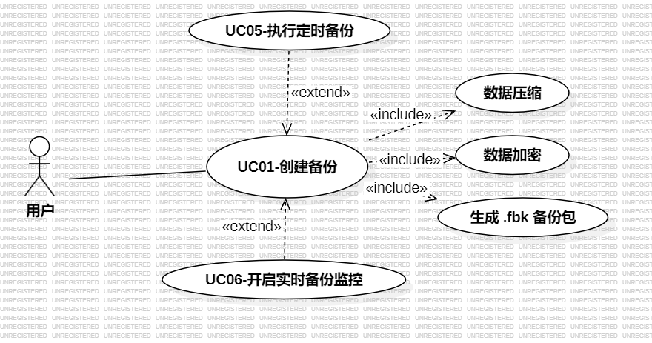
2.2.1.2 用例描述
简要描述：用户在“备份”页面选择源路径与目标路径，并根据需要配置压缩、加密、打包与校验等选项，系统生成一份可恢复且可验证的备份结果，并在界面中输出日志与进度。
前置条件：系统处于可用状态且未在执行其它备份任务；源路径存在且可读；目标路径存在且可写，或系统能够在该路径下创建备份输出目录；当用户启用加密时，密码应为非空字符串。
基本事件流：用户在界面中选择源路径与备份保存位置，并确认备份名称或使用默认命名规则；随后用户点击开始备份，系统开始遍历源路径，生成包含文件列表与元数据的 manifest，并对每个文件计算哈希；系统按用户配置决定是否执行压缩与加密，然后将数据写入备份目录或 .fbk 备份包；备份完成后系统在界面中提示成功，并显示备份输出位置与统计信息，如果用户勾选了“备份后校验”，系统会在备份完成后继续执行一次验证并给出校验结果。
其他事件流：当用户选择启用压缩时，系统应按所选算法对数据执行无损压缩；当用户选择启用加密时，系统应在写入前对数据加密，并在 manifest 中记录加密方法与必要信息；当用户选择打包为 .fbk 时，系统应按包格式将数据块与 manifest 封装为单文件，便于移动和管理；当用户关闭“包含特殊文件”或“保留元数据”时，系统应按开关行为调整文件类型处理与元数据写入策略。
异常事件流：当源路径为空、源路径不存在或不可读时，系统应拒绝开始备份并提示原因；当目标路径为空、不可写或无法创建输出目录时，系统应拒绝开始备份并提示原因；当用户启用加密但密码为空时，系统应直接提示“请填写密码”并阻止执行；当备份过程中出现文件读写失败、权限不足、路径过长或磁盘空间不足等错误时，系统应在日志中记录具体原因，并保证程序不崩溃，且最终以失败状态结束本次备份或明确标注哪些文件未能成功处理。
后置条件：备份成功时，系统在目标路径下生成完整备份产物（目录结构或 .fbk 文件）以及可用于恢复与验证的 manifest，并在界面中显示备份位置与统计信息；备份失败时，系统应在界面中给出明确错误提示，必要时清理不完整的中间产物或将其标记为不可用，以避免用户误用。
3.2.1.3 功能需求条目（唯一标识）
FR-UC01-01：系统应允许用户选择存在的源路径，源路径既可以是目录也可以是单个文件，并在界面中清晰展示该路径。
FR-UC01-02：系统应允许用户选择备份保存位置，并在目标位置不可写、为空或无法创建输出目录时拒绝执行并提示具体原因。
FR-UC01-03：系统应在备份开始前对输入做基本校验，至少覆盖空路径、路径不存在与加密密码为空三类非法输入，并以弹窗或日志明确告知用户如何修正。
FR-UC01-04：系统应在备份过程中生成 manifest，用于记录文件列表、相对路径、大小、哈希、是否压缩/加密、所选算法、存储模式以及必要的元数据信息，使得恢复与验证不依赖额外人工信息。
FR-UC01-05：系统应支持目录备份与 .fbk 打包备份两种存储模式，并在备份成功后向用户返回备份位置或备份包文件路径。
FR-UC01-06：当用户启用压缩时，系统应按所选算法执行无损压缩，并在恢复时能够无损还原；当用户未启用压缩时，系统不应对数据做压缩处理。
FR-UC01-07：当用户启用加密时，系统应要求用户提供非空密码，并按所选算法对数据加密；系统应在恢复与验证时要求提供密码才能正确处理加密数据。
FR-UC01-08：系统应提供“备份后校验”选项，启用后在备份完成后自动执行验证并输出校验结果，关闭后不应自动执行验证。
FR-UC01-09：系统应在备份过程中持续输出进度与日志信息，至少能让用户判断当前是否仍在运行、处理到哪个阶段以及是否发生错误。
FR-UC01-10：当备份过程中发生已知错误（如权限不足、文件无法读取、磁盘写入失败）时，系统应给出明确错误信息并保证程序不崩溃，且最终以可识别的失败状态结束本次任务。

2.2.2 用例编号UC02（恢复备份）
2.2.2.1 用例图
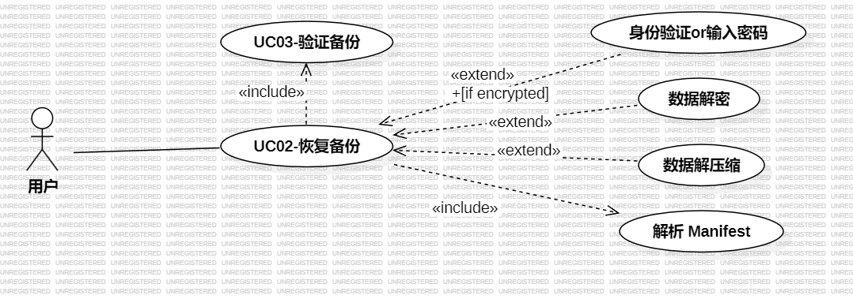
2.2.2.2 用例描述
简要描述：用户选择一个备份目录或 .fbk 备份包，并选择恢复目标位置；系统解析 manifest，按需要执行解密与解压，将文件内容与目录结构恢复到目标位置，并在界面中输出日志与结果统计。
前置条件：系统处于可用状态且未在执行其它恢复或验证任务；用户提供的备份路径存在且是有效备份（包含可解析的 manifest 或 .fbk 包头与 manifest）；恢复目标路径存在且可写，或系统能够创建所需目录；若备份启用了加密，用户应提供正确的密码。
基本事件流：用户在恢复页面选择备份路径与恢复目标目录，并在需要时填写密码；用户点击开始恢复后，系统读取并解析 manifest，按其中记录的文件列表逐个恢复，若数据被压缩则先解压，若数据被加密则先解密，随后将内容写入恢复目录，并在可能的情况下恢复权限与时间戳等元数据；恢复完成后系统提示成功，并显示恢复输出位置与恢复文件数量。
其他事件流：当备份是 .fbk 包模式时，系统应从单文件中按偏移读取对应数据块并恢复；当备份是目录模式时，系统应从备份目录的 data 区域读取数据并恢复；当备份包含符号链接或其它特殊文件时，系统应按“包含特殊文件”的记录策略进行还原或跳过，并在日志中说明处理结果。
异常事件流：当备份路径为空、备份路径不存在或不是有效备份时，系统应拒绝恢复并提示“备份无效或缺少 manifest”；当恢复目标不可写或无法创建目录时，系统应拒绝恢复并提示原因；当备份启用了加密但用户未输入密码时，系统应提示需要密码并阻止执行；当用户输入错误密码时，系统可能无法在解密阶段直接发现错误，但系统应建议用户在恢复后立即执行“验证备份”或自动触发一次验证，并在验证失败时提示用户密码可能错误或备份可能损坏；当恢复过程中遇到文件写入失败、权限不足或磁盘空间不足等错误时，系统应记录具体失败原因并以失败状态结束或标注部分恢复失败。
后置条件：恢复成功时，系统在恢复目标目录下生成与源路径一致的目录结构与文件内容，并尽可能恢复相关元数据；恢复失败时，系统应给出明确错误提示并保持界面可继续操作，且不应让用户误以为数据已经完整恢复。

2.2.2.3 功能需求条目（唯一标识）
FR-UC02-01：系统应允许用户选择备份路径，备份路径既可以是目录备份也可以是 .fbk 备份包，并在界面中清晰展示。
FR-UC02-02：系统应允许用户选择恢复目标目录，并在目标目录为空、不可写或无法创建输出目录时拒绝恢复并提示原因。
FR-UC02-03：系统应在恢复开始前校验备份有效性，至少检查 manifest 是否存在且可解析，或 .fbk 包是否具备可识别的格式信息，并在无效时拒绝执行。
FR-UC02-04：系统应在恢复时解析 manifest，并以 manifest 中记录的文件列表为准执行恢复，保证恢复结果可预测且可与验证逻辑对齐。
FR-UC02-05：当备份启用了压缩时，系统应在恢复过程中对数据执行对应的解压操作，并保证解压后的内容与原始内容一致。
FR-UC02-06：当备份启用了加密时，系统应要求输入密码并执行对应的解密操作；当密码为空时属于非法输入，系统应阻止恢复并提示补充密码。
FR-UC02-07：当用户提供错误密码导致恢复内容不正确时，系统应提供可执行的验证途径，并在验证失败时提示“密码错误或备份损坏”的可能性，避免用户误以为恢复结果可信。
FR-UC02-08：恢复完成后系统应向用户展示恢复输出位置与统计信息，至少包括恢复文件数量与是否成功。
FR-UC02-09：恢复过程中系统应持续输出日志信息，遇到已知错误条件（如无法写入、权限不足、磁盘满）时应输出可理解的错误原因并保持程序稳定。

2.2.3 用例编号 UC03（验证备份）
2.2.3.1 用例图
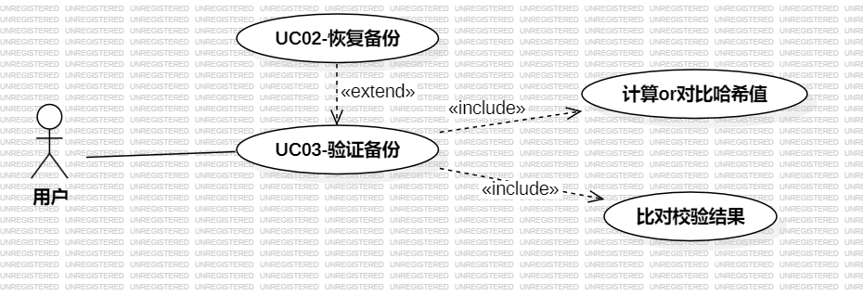
2.2.3.2 用例描述
简要描述：用户选择一个备份目录或 .fbk 备份包，系统读取并解析 manifest，对备份数据执行哈希校验，并给出通过或失败的结果统计，用于发现备份损坏或被篡改的情况。
前置条件：系统处于可用状态且未在执行其它验证或恢复任务；备份路径存在且有效；若备份启用了加密，用户应提供密码以便系统解密后计算正确的校验数据。
基本事件流：用户选择备份路径并点击验证，系统读取并解析 manifest；系统按文件列表逐个读取备份中的存储数据，必要时执行解密与解压，然后计算哈希或对比 manifest 中的哈希记录，并汇总校验结果；验证完成后系统显示校验通过或失败，并输出检查文件数量、失败文件数量以及典型错误原因。
其他事件流：当备份采用 .fbk 包模式时，系统应按偏移读取数据块并执行校验；当备份采用目录模式时，系统应从备份目录读取数据并校验；当备份规模较大时，系统应提供进度信息，避免用户误以为程序卡死。
异常事件流：当备份路径为空、不存在或不是有效备份时，系统应拒绝验证并提示“备份无效”；当备份数据缺失、损坏或 manifest 内容不一致时，系统应将对应文件判定为失败并在结果中体现；当用户未提供加密密码或密码错误时，系统应提示需要密码或提示“密码错误/备份损坏”的可能性，并以失败或部分失败结束验证；验证过程不应修改任何备份数据或用户文件。
后置条件：验证结束后系统给出明确结果，用户能够据此决定是否需要重新备份、重新恢复或更换密码；系统不应因验证失败导致不可恢复的副作用。

2.2.3.3 功能需求条目（唯一标识）
FR-UC03-01：系统应支持对目录备份与 .fbk 备份包两种形式执行验证，并对用户隐藏底层存储差异。
FR-UC03-02：系统应在验证开始前检查备份路径的有效性，并在缺少 manifest 或格式无法识别时拒绝执行并提示原因。
FR-UC03-03：系统应读取并解析 manifest，并以其中记录的文件列表、哈希与存储信息为依据执行验证，确保验证过程可复现。
FR-UC03-04：系统应对备份数据执行哈希校验或等价的完整性校验，并输出检查文件数量与失败文件数量，使用户能够量化判断问题范围。
FR-UC03-05：当备份启用了压缩或加密时，系统应在验证过程中按需要解压与解密，以保证校验基于真实内容而非压缩密文。
FR-UC03-06：当用户未提供加密密码或密码错误时，系统应提示需要正确密码，并在校验失败时提示“密码错误或备份损坏”的可能性。
FR-UC03-07：验证过程应为只读操作，不应修改备份数据、manifest 或用户源文件与恢复目标文件。
FR-UC03-08：验证过程中系统应输出进度与日志信息，在遇到数据缺失、读取失败等已知错误条件时应给出明确原因并保持程序稳定。

2.2.4 用例编号 UC04（配置定时备份计划）
2.2.4.1 用例图
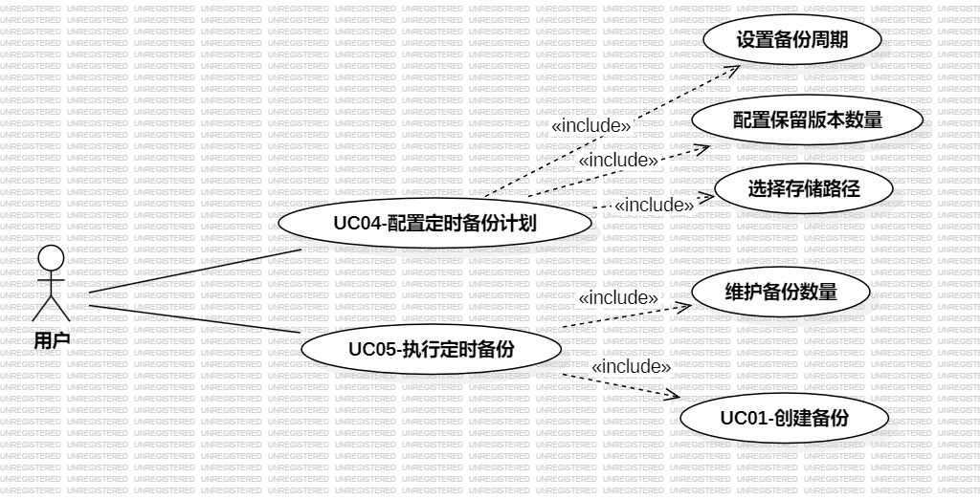
2.2.4.2 用例描述
简要描述：用户在“定时备份”页面配置定时任务的源路径、保存位置、执行频率与时间，并配置压缩、加密、打包、校验以及保留数量等策略；系统保存该计划并在启用后进入等待触发状态。
前置条件：系统处于可用状态；用户能够选择合法的源路径与目标路径；当用户启用加密时密码为非空；定时任务尚未被禁用或冲突配置未被拒绝。
基本事件流：用户进入定时备份页面，选择源目录与备份保存位置，设置频率为每天、每周或每月，并选择执行时间；用户根据需要配置压缩、加密、打包、是否校验、是否保留元数据、是否包含特殊文件以及保留数量；用户勾选启用定时备份后，系统对配置做校验并保存为当前计划，同时显示下一次触发时间或等待提示。
其他事件流：当用户修改频率或时间时，系统应更新下一次触发时间的计算依据；当用户修改保留数量时，系统应在下一次执行后按新策略清理旧备份；当用户临时取消启用时，系统应停止触发但保留计划配置，便于再次启用。
异常事件流：当源路径或目标路径为空、不可用或不可写时，系统应拒绝启用定时备份并提示原因；当用户启用加密但密码为空时，系统应拒绝启用并提示补充密码；当计划尚未配置完成时用户勾选启用，系统应提示先完成配置而不是进入不确定状态。
后置条件：配置成功后，系统保留一份可执行的定时计划，并在启用状态下等待触发；配置失败时系统给出明确提示且不进入启用状态。

2.2.4.3 功能需求条目（唯一标识）
FR-UC04-01：系统应允许用户配置定时备份的源目录与备份保存位置，并在配置为空或不可用时拒绝启用定时任务。
FR-UC04-02：系统应支持按每天、每周、每月三种频率配置定时备份，并允许用户选择具体执行时间。
FR-UC04-03：系统应允许用户为定时任务配置压缩、加密、打包与备份后校验等选项，并保证这些选项在实际执行时与手动备份行为一致。
FR-UC04-04：当用户为定时任务启用加密时，系统应要求输入非空密码；密码为空属于非法输入，系统应拒绝启用任务并提示补充密码。
FR-UC04-05：系统应允许用户配置保留数量，并在后续执行中按保留数量自动删除旧备份，避免备份无限增长占满磁盘。
FR-UC04-06：系统应在用户启用或停用定时备份时给出明确状态提示，并在启用状态下能够计算并展示下一次触发时间或等价信息。

2.2.5 用例编号 UC05（执行定时备份）
2.2.5.1 用例图
2.2.5.2 用例描述
简要描述：当到达定时计划设定的触发时间时，系统自动按计划执行一次备份，并按保留策略清理旧备份，同时在界面中输出执行日志与结果。
前置条件：定时备份计划已配置完成且处于启用状态；系统处于运行中且能够访问源路径与目标路径；若计划启用了加密则密码已保存于运行配置中。
基本事件流：系统检测到当前时间达到计划触发点后，自动构造与计划一致的备份选项并调用备份流程执行，备份过程与 UC01 一致；备份完成后系统按保留数量策略清理旧备份，使目标目录中备份数量不超过配置值；系统在界面中记录本次执行结果与日志，并在必要时提示用户查看详情。
异常事件流：当触发时源路径不可访问、目标路径不可写或磁盘空间不足时，系统应记录失败原因并保持定时任务后续仍可继续触发，避免一次失败导致功能永久失效；当备份执行时间过长导致与下一次触发冲突时，系统应避免并行启动多个备份任务，并在日志中说明“上一任务未完成，本次跳过或延后”的处理策略。
后置条件：执行成功时产生一份新的备份版本并完成保留策略清理；执行失败时记录失败原因且不影响用户继续手动操作或后续触发。

2.2.5.3 功能需求条目（唯一标识）
FR-UC05-01：系统应在定时计划到点时自动触发一次备份，其备份行为与 UC01 保持一致，包括压缩、加密、打包与校验等选项。
FR-UC05-02：系统应在一次定时备份结束后执行保留策略，使备份数量不超过配置的保留数量，并在日志中说明删除了哪些旧备份或为何未删除。
FR-UC05-03：系统应避免在同一时刻并行执行多个定时备份任务，当上一任务尚未结束时应采取跳过或延后策略，并在日志中说明。
FR-UC05-04：当定时备份因源路径不可访问、目标不可写或磁盘写入失败而无法完成时，系统应记录失败原因并保持定时机制继续运行，避免一次失败导致后续不再触发。
FR-UC05-05：系统应在界面中提供定时备份的执行日志与结果反馈，使用户能够查看最近一次执行是否成功以及失败原因。

2.2.6 用例编号 UC06（开启实时备份监控）
2.2.6.1 用例图
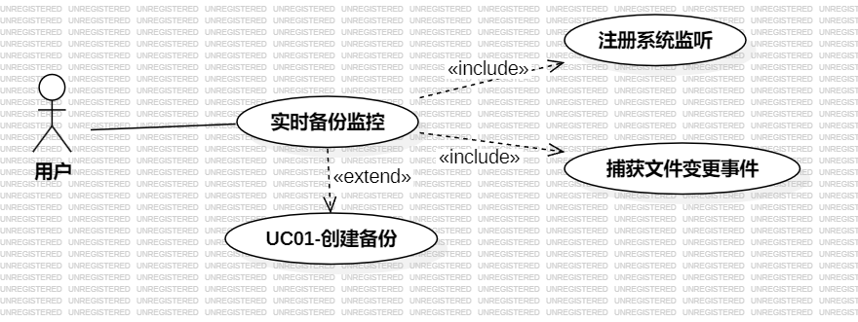
2.2.6.2 用例描述
简要描述：用户在“实时备份”页面选择需要监控的目录与备份保存位置并启用实时备份；系统注册文件系统监听，捕获变更事件并在防抖延迟后自动触发备份，同时按保留策略维护最近版本数量。
前置条件：系统处于可用状态且具备监听目录变化的权限；监控目录存在且可访问；备份保存位置存在且可写；当启用加密时密码非空；实时备份尚未处于启用状态或用户已明确重新配置。
基本事件流：用户选择监控目录与保存位置，设置防抖延迟与保留数量，并根据需要设置压缩、加密、打包与校验选项；用户勾选启用实时备份后，系统注册目录监听并进入监控状态；当目录发生变更时系统记录事件并启动或重置防抖计时器，计时结束后触发一次备份，备份行为与 UC01 一致；备份结束后系统更新状态并在界面中记录本次自动备份结果，同时按保留数量清理旧备份。
异常事件流：当监控目录为空或不存在时，系统应拒绝启用实时备份并提示原因；当保存位置不可写或为空时，系统应拒绝启用并提示原因；当启用加密但密码为空时，系统应拒绝启用并提示补充密码；当监控期间频繁出现文件变更时，系统应通过防抖机制减少触发频率，避免每次文件写入都立即触发备份导致性能问题；当自动备份失败时系统应记录失败原因并恢复到可继续监控的状态，避免一次失败后进入不可用状态。
后置条件：启用成功时系统处于监控状态，并能在目录变化后自动生成备份；停用后系统应取消监听并停止自动触发，且不影响用户手动备份与恢复。

2.2.6.3 功能需求条目（唯一标识）
FR-UC06-01：系统应允许用户选择监控目录与备份保存位置，并在路径为空、不可访问或不可写时拒绝启用实时备份并提示原因。
FR-UC06-02：系统应在启用实时备份后注册文件系统监听，能够捕获新增、修改、删除等变更事件并据此触发备份。
FR-UC06-03：系统应提供防抖延迟配置，在连续变更发生时合并触发，避免频繁执行备份导致性能下降。
FR-UC06-04：系统在自动触发备份时应复用 UC01 的备份流程，并支持压缩、加密、打包与校验等配置选项。
FR-UC06-05：系统应支持实时备份的保留数量配置，并在产生新备份后按策略删除旧备份，保证备份数量不会无限增长。
FR-UC06-06：当实时备份执行失败时，系统应记录失败原因并回到可继续监控的状态，避免一次失败导致实时备份永久失效。
FR-UC06-07：系统应在界面中提供实时备份状态与日志输出，使用户能够判断当前是否在监控、是否在等待触发以及最近一次备份是否成功。

2.2.7 用例编号 UC07（查看备份与恢复日志）
2.2.7.1 用例图
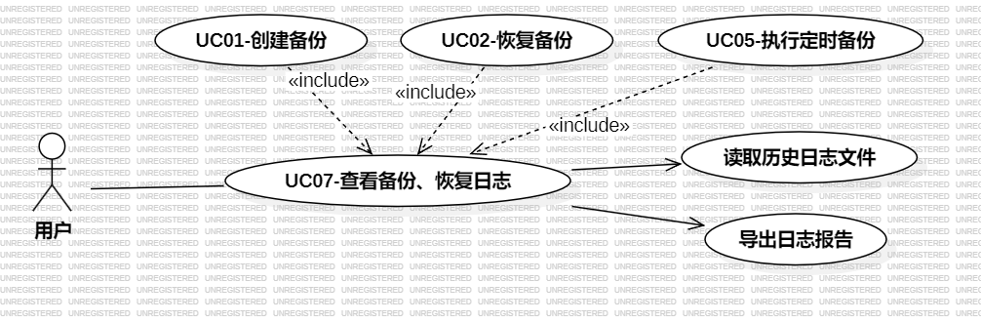
2.2.7.2 用例描述
简要描述：用户在界面中查看备份、恢复、验证、定时与实时任务的运行日志与结果信息，以便判断任务是否成功、失败原因是什么以及是否需要再次执行或进行验证。
前置条件：系统处于运行状态并且至少执行过一次相关任务，或用户已进入相应页面；日志输出模块可用。
基本事件流：用户进入备份或恢复页面后，系统在任务执行过程中持续输出日志；任务结束后用户仍可在同一页面查看该次任务的日志与结果摘要，并据此决定是否需要重新选择路径、修改选项或执行验证。对于定时与实时备份，系统同样在对应页面输出状态变化、触发原因与执行结果。
异常事件流：当任务尚未执行且日志为空时，系统应给出合理的空状态提示而不是显示无意义内容；当日志输出过多时系统应保持界面可用，不应因为日志追加导致卡死。
后置条件：用户能够从日志中获取足够信息判断任务结果，系统不应因为查看日志而改变任何备份或用户文件。

2.2.7.3 功能需求条目（唯一标识）
FR-UC07-01：系统应在备份、恢复与验证等耗时任务执行过程中持续输出日志信息，至少包含阶段提示与错误原因，使用户能判断系统是否仍在运行。
FR-UC07-02：系统应在任务完成后保留该次任务的日志与结果摘要，用户能够在界面中回看本次运行信息，而无需重新执行任务。
FR-UC07-03：当日志为空时系统应提供清晰的空状态提示；当发生错误时系统应输出可理解的错误信息，并避免仅给出“出错”一类模糊描述。
FR-UC07-04：日志展示不应阻塞界面主线程，不应因为日志追加导致明显卡顿或界面无响应。
FR-UC07-05：用例图中“读取历史日志文件”和“导出日志报告”属于可扩展需求，当前版本以界面实时日志为主；若后续实现，应补充对应需求编号、界面入口与文件格式约定，并在测试报告中加入回归用例。【待补充：若小组后续补齐该功能，可在此处将其拆分为可验收的 FR 条目并给出实现说明。】

3. 外部接口需求
本节用于描述软件产品与外部组件正确连接所必须满足的接口层需求。这里强调“接口本身”的约束与约定，而不是“用户希望通过接口获得什么服务”的业务需求；例如，“用户希望一键完成备份”属于功能需求，而“界面必须提供路径选择控件并在非法输入时给出一致的错误提示”属于用户界面接口需求。由于本项目是单机桌面应用，外部接口主要体现在图形界面交互、对操作系统与文件系统能力的依赖，以及备份产物（目录备份、.fbk 包与 manifest.json）作为对外可交换的数据格式。
3.1 用户界面
本项目采用 Qt Widgets 图形界面，整体风格遵循操作系统的原生控件外观与交互习惯，在不强行自定义主题的前提下通过少量样式强调关键提示区域。主窗口的导航结构采用标签页形式组织四个功能页，分别对应备份、恢复与验证、实时备份、定时备份；窗口最小尺寸为 900×650，以保证在常见屏幕分辨率下布局稳定且关键控件不会被挤压。每个功能页的主要交互模式保持一致：路径输入框用于展示当前选择，配套的“选择…”按钮通过系统文件对话框完成路径选择；可选项区域使用复选框与下拉框呈现压缩、加密、打包、校验、元数据与特殊文件等开关与算法选择；操作按钮用于启动任务；只读日志区域用于展示过程信息与结果摘要。为了减少误操作，算法选择下拉框与密码输入框应与开关联动，在未启用压缩或加密时保持禁用，启用后才允许选择或输入，且密码输入框以密码模式显示。
路径选择交互需要保持一致性与可预期性。选择目录时应调用系统目录选择对话框，选择 .fbk 备份文件时应调用文件选择对话框并提供文件过滤条件，使用户能够明确“当前选择的是目录备份还是打包备份”。恢复页面的备份路径输入框应同时支持目录与文件两类输入，并在提示文案中明确要求其包含 manifest.json 或是 .fbk 文件。界面日志区域在追加信息时应尽量携带时间前缀，当前实现采用 HH:mm:ss 的时间格式，便于用户定位发生错误的时间点；定时备份的下一次执行时间显示采用 yyyy-MM-dd HH:mm 格式，保证跨地区环境下的可读性与一致性。
错误信息的显示标准应统一且可理解。对于参数非法或前置条件不满足的场景，界面应立即阻止执行并用警告弹窗给出明确原因，例如源路径为空、目标路径为空、启用加密但密码为空等；对于任务执行中的失败，界面应在日志中输出详细错误并在结束时弹出失败提示；对于成功结束，界面应弹出成功提示并在日志中给出输出位置或摘要信息。错误文案应尽量包含可执行的纠正建议，避免只显示“出错”；同时界面不得因错误而卡死或进入无法再次操作的状态。当前版本未定义统一的全局快捷键，主要依赖鼠标交互；如果后续需要增加快捷键，应优先考虑不与系统快捷键冲突，并在界面中提供可发现的提示。
为了便于老师审查与同学对照，本项目的界面与核心引擎的边界也可用下图辅助说明。该图并不是“界面设计图”，但能帮助理解界面层如何通过选项结构与回调对接引擎层，从而满足“外部接口”中的交互稳定性要求。
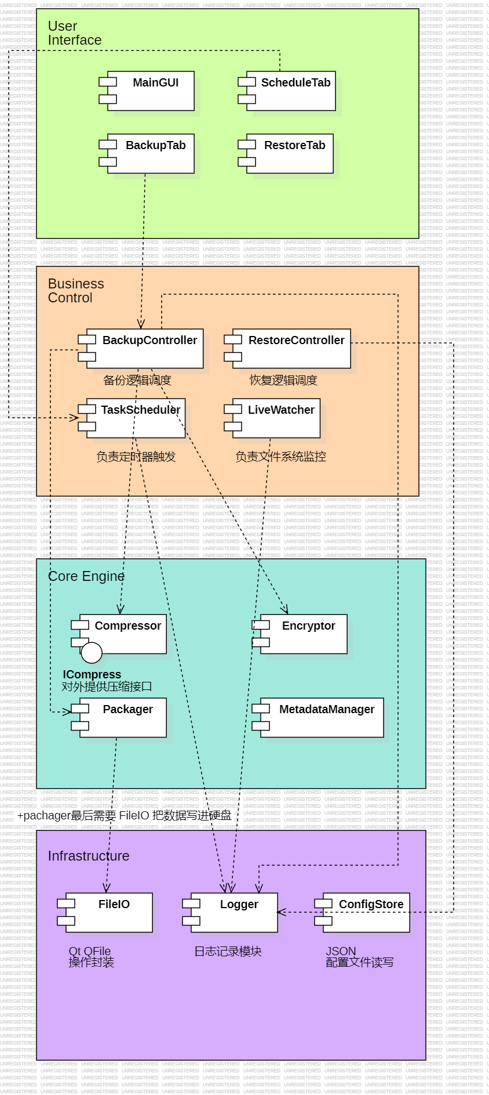
3.2 硬件接口
本项目不依赖专用硬件设备，不涉及传感器、串口、蓝牙或其它外设协议的直接接入。软件运行所需的硬件资源主要是通用个人计算机的处理器、内存与本地存储空间，其中存储空间直接影响备份能否完成。定时备份依赖系统时钟的正确性，实时备份依赖操作系统对目录变更事件的通知机制；在时钟被频繁调整、系统休眠与唤醒、或目录所在存储介质为网络盘等情况下，触发时间与监听可靠性可能受到影响，此类情况应在用户指南中给出提示，并在软件层面以日志记录与错误提示帮助用户排查。
3.3 软件接口
本项目与外部软件组件的主要接口来自运行时依赖与操作系统服务。运行环境需要提供 Qt 6（Core、Gui、Widgets、Concurrent）与支持 C++17 的编译器，构建阶段依赖 CMake；压缩中的 Zlib 方式使用 Qt 提供的封装能力，Huffman 与 RLE 为项目内实现；自动化测试使用 GoogleTest，但该依赖仅在测试构建与执行阶段使用，不作为运行时必需组件。操作系统接口方面，软件需要能够访问本地文件系统以完成目录遍历与文件读写，并在类 Unix 系统上尽可能读取与恢复权限、属主、时间戳与符号链接等元数据；在不同平台对元数据支持程度不一致时，软件应保证主数据（文件内容与目录结构）优先正确恢复，同时在日志中说明哪些元数据未能完整还原。
本项目对外交换的数据接口主要是备份产物与备份格式。目录备份应包含数据区与 manifest.json，其中 manifest 采用 JSON 对象格式保存，建议按 UTF-8 编码写入以支持 Unicode 文件名与内容的跨平台处理；.fbk 包模式应将数据块与 manifest 封装为单文件，并在文件头或固定位置提供魔数与版本信息，使得软件能够识别有效包并拒绝解析无效文件。由于这些文件可能被用户复制、同步或传输到其它位置，软件在读取备份时应把“文件不存在、manifest 缺失、包损坏、版本不兼容”等情况视为已知错误条件，提供明确提示并避免崩溃；在需要密码的场景下，界面应提示输入密码并在校验失败时提示“密码错误或备份损坏”的可能性。上述约定共同构成了软件与外部组件（操作系统、文件系统与备份文件）之间的数据与协议接口要求。
4．其它非功能性需求
4.1 性能需求
本项目的性能需求主要来自三个使用场景：一是用户在界面上发起手动备份、恢复与验证，期望操作反馈及时且界面不冻结；二是定时备份在后台按计划触发，期望在系统负载波动时仍能稳定执行；三是实时备份对目录变化做监听并自动触发，期望在频繁改动的情况下不过度打扰系统，也不出现“连环备份”把磁盘与 CPU 占满。备份软件的性能瓶颈往往不是算法本身，而是磁盘读写与文件系统遍历，因此我们在设计上优先保证数据读写路径清晰、错误处理可控，并把压缩与加密做成可选项，让用户在“速度、空间、隐私”之间自行取舍。对于同一份数据，压缩的收益高度依赖数据特征，文本与重复数据往往压缩率高，随机二进制数据则可能几乎不可压缩；在这种情况下强行压缩只会浪费 CPU 并拖慢速度，所以系统应允许用户关闭压缩并给出合理默认值。
关于相互合作的用户数量，本项目定位为单机桌面工具，不提供多用户在线协作能力，典型情况下同一时刻只有一个用户在本机操作。并发操作数量方面，系统需要明确限制“同一时间允许的引擎任务数量”，以避免多任务同时读写同一磁盘导致抖动、争用与不确定结果。当前实现采用后台线程执行耗时任务，并在界面层对任务状态做互斥控制，目标是同一时刻只允许一项核心任务运行，即备份、恢复与验证三者之间互斥；当用户在已有任务运行时再次点击开始按钮，界面应立即提示“任务进行中”并拒绝重复启动，定时与实时触发也应遵循同样的互斥策略，必要时记录“跳过或延后”的原因，以免在高频变化场景下形成任务堆积。
响应时间方面，界面层的基本交互应保持“即时可感知”，例如点击“开始备份/开始恢复/验证备份”后，日志区域应在很短时间内出现明确的开始提示并刷新进度状态，避免用户误以为按钮失效；对于只涉及界面控件的操作，如勾选压缩或加密、切换算法、输入密码等，应保证界面在普通机器上流畅无卡顿。对于实际数据处理耗时，我们更关心“规模与耗时的关系”是否符合直觉：在不启用压缩与加密时，备份与恢复应主要受磁盘吞吐影响，耗时大致随数据量线性增长；启用压缩或加密后，CPU 开销会显著上升，且不同算法的开销不同，因此系统需要让用户能理解这一点，并通过日志与进度避免“无反馈的长时间等待”。为了便于验收与复现，建议以固定测试集来衡量性能，例如使用包含大量小文件的目录与包含单个较大文件的目录分别测试，并在报告中记录相同数据集在三种压缩方式与三种加密方式下的耗时与输出大小；这种测法能把“算法选择”与“数据特征”之间的关系清楚地呈现出来，也能帮助后续开发者判断是否需要引入流式处理、并行哈希或其它优化。
与实时系统的时间关系主要体现在定时与实时备份的触发精度。定时备份不要求毫秒级触发，但应当在用户设置的时间附近稳定启动；由于定时检查通常以分钟级轮询实现，允许存在有限的触发抖动，例如在设定时间点后的一分钟内启动都属于可接受范围。实时备份则更强调“防抖与可控”，系统在捕获到文件变化后不应立刻每次都触发备份，而应在用户可配置的延迟时间后执行一次备份，并在延迟窗口内合并多次变化，确保频繁保存文件时不会造成连续备份。实时备份的触发延迟需要在“及时性”与“系统负载”之间平衡，默认值应偏向稳健，避免干扰用户正常开发或编辑的工作流。
容量需求方面，需要分别考虑内存占用、磁盘空间与备份元数据规模。备份时系统需要维护文件列表与 manifest 数据结构，文件数量越多，manifest 越大，序列化与写入也会更耗时；对于包含成千上万小文件的目录，manifest 的规模会成为不可忽视的开销，因此系统应能在文件数量较大时仍保持稳定，并在日志中给出总文件数与总字节数，便于用户判断是否超出预期。当前实现对单个文件的数据处理以字节数组为单位，适合课程规模的数据集，但对于极大单文件可能带来较高内存峰值；因此我们在需求层面建议后续版本引入流式读写与分块压缩、分块加密机制，使内存占用不随单文件大小线性增长。磁盘空间方面，系统应在开始备份前提醒用户确保目标盘有足够空间，目录备份的最坏情况通常接近源数据大小加上 manifest 与少量格式开销，启用加密可能因为填充与头部信息产生轻微膨胀，启用压缩则可能减少也可能增加输出，具体取决于数据可压缩性。数据库容量不属于本项目范围，因为当前版本不使用数据库持久化配置或索引；如果未来扩展为“历史备份索引库”或“增量版本管理”，再单独补充表规模与索引需求即可。
4.2 安全性需求
本项目的安全性需求可以从保密性、完整性与可控性三个角度来理解。首先是保密性：备份文件可能会被复制到 U 盘、移动硬盘或云盘中传播，用户希望他人拿到备份文件后不能直接读取其中内容，因此系统提供口令加密作为基本保护措施。需要明确的是，本项目中的加密实现以教学演示与工程实践为主要目的，其中“简化 AES-256”并不等同于标准 AES 实现，不能作为强安全承诺；因此在需求层面应当把加密定位为“提高随意窥探成本”的保护手段，并在用户指南中明确说明适用边界。如果后续要满足更严格的保密性要求，应替换为经过验证的密码学库，并补齐随机数、密钥派生、认证加密与版本兼容策略等必要设计。
其次是完整性：备份系统最忌讳的不是“备份失败”，而是“看似成功但数据悄悄损坏”。因此系统必须提供可验证的完整性机制，并在验证失败时给出清晰反馈。当前设计以文件哈希为核心，把校验信息写入 manifest，验证时重新计算并对比；这类机制不仅能发现磁盘损坏与传输截断，也能在备份被人为篡改时及时暴露异常。对于加密备份，验证与恢复都需要密码参与，否则无法得到正确的明文进行校验；当用户密码为空或明显不正确时，系统应直接阻止或提示，而不是让用户在未知状态下继续操作。需要特别关注“错误密码”的体验问题：在某些情况下解密阶段并不能可靠判断密码是否正确，恢复可能产生“看起来写出了文件但内容不可用”的结果，因此需求上应鼓励在恢复后立即执行验证，或在恢复完成时提示用户进行校验，避免错误结果被误当作成功。
关于身份认证与授权，本项目不提供账号体系与权限角色划分，访问控制主要依赖操作系统的用户权限与文件系统 ACL。软件应遵循最小权限原则，不做提权或绕过权限的行为，遇到不可读或不可写文件应明确报错并继续处理其它文件，避免因为单个文件失败导致整体崩溃。定时与实时备份属于后台能力，更需要强调“可控”：用户应能清楚知道当前是否启用，触发的频率与原因是什么，失败时原因在哪里；同时软件不应在用户不知情的情况下修改源文件或做破坏性操作。对于备份清理与保留策略，删除旧备份属于有意的破坏性操作，需求上应保证删除只发生在备份目录内部，并在日志中说明删除行为，避免用户误删其它目录内容。
最后是输入与文件格式的安全性。备份路径、恢复路径、.fbk 文件与 manifest 都属于外部输入，哪怕来源是本机文件系统，也应当在解析时做基本校验以避免路径穿越或异常崩溃。具体来说，恢复阶段应当拒绝带有绝对路径、盘符或包含父目录跳转符号的相对路径，确保最终写入路径始终落在用户选择的恢复目标目录内；对于 .fbk 包应检查格式标识与版本号，对无法识别或版本不兼容的文件给出明确错误；对于 manifest 的字段缺失或类型错误，应以“备份无效”处理而不是继续运行到不可预期状态。日志与界面提示也属于安全的一部分，需求上应避免在日志中输出用户密码或其它敏感信息，同时在出现错误时给出足够信息帮助用户定位问题，但不要泄露不必要的系统路径细节到可以被误用的程度。
4.3 软件质量属性
软件质量属性决定了系统在真实使用中“好不好用、稳不稳、值不值得继续维护”。对本项目来说，可靠性与可恢复性优先级应高于压缩率与花哨功能：备份与恢复的结果必须可预测，失败必须可感知，不能出现“无声失败”。因此系统应做到在非法输入与已知错误条件下稳定退化，例如源路径不存在、目标不可写、密码缺失、备份格式不合法等都应被明确拦截，并在界面上用一致的错误提示与日志说明原因；在处理过程中发生异常时也应保证程序不崩溃，并尽量保留可供排查的日志。对于写入备份产物这类关键路径，系统应尽可能采用更安全的写入策略，例如先写入临时文件再原子替换，避免断电或中断导致生成半截文件让用户误以为可用。
易用性方面，本项目的目标用户并不需要理解 manifest、哈希或算法原理，因此界面应以“少步骤、少歧义”为设计原则。具体落地到交互上，路径选择应尽量使用系统文件对话框而不是让用户手动敲路径，关键选项提供清晰的占位提示与 Tooltip，并在启用加密时立刻提示密码必填。界面控件的样式与文案应保持一致，避免同一类按钮在不同页面呈现不同字体或大小造成割裂；对用户而言，“一致”本身就是一种降低学习成本的设计。对于恢复与验证这两类容易产生误解的功能，界面文案应避免绝对化承诺，例如当备份启用了加密但用户未提供密码时，不应让用户进入一种“点了也没反应”的状态，而应明确告诉用户为什么不能继续，以及正确的下一步是什么。
可维护性与可扩展性方面，我们希望后续同学接手时能够快速定位模块边界并安全改动。当前结构把 UI 与备份引擎分离，核心调用通过 BackupOptions、RestoreOptions、VerifyOptions 等结构体完成，这样既方便测试，也方便未来把引擎复用到命令行工具。压缩与加密通过方法枚举与统一入口函数组织，新增算法时应遵循“改动集中、影响可控”的原则：增加一种压缩算法不应要求大规模改动主流程，而应在算法模块增加实现并在枚举与界面选项中注册即可。格式兼容性也是扩展的一部分，manifest 中保留版本字段与方法字段，需求上应要求解析端对旧字段缺失保持兼容，并在遇到新版本字段无法识别时给出清晰错误而不是静默忽略。
可移植性方面，本项目以 Qt 与 CMake 作为基础，目标是 macOS、Windows、Linux 都能编译运行，但必须承认不同平台对元数据与特殊文件的支持不完全一致。质量目标应当是“主数据正确优先，平台差异可解释”：无论在哪个平台，目录结构与文件内容应尽可能完整恢复；对于符号链接、属主、权限位、设备文件等平台相关能力，应在不支持的平台上明确跳过并记录日志，而不是做危险的猜测或伪造。测试性方面，核心逻辑需要可被自动化测试覆盖，且测试应能在无 GUI 环境下运行；这要求引擎接口保持纯数据输入输出，避免把界面状态与业务逻辑耦合在一起。综合来看，本项目在质量属性上的侧重点应该是可靠性与可验证性优先，其次是易用性与可维护性，最后才是极限性能与高度定制化，这样的排序更符合备份软件的风险特征与课程项目的实际投入产出比。
5．项目规划
5.1 人员分工
项目由三位成员分工具体安排如下（例）。
角 色 | 主要职责 | 负责模块 | 人员 | 备注
项目经理PM | - 项目全面负责  - 项目设计  - 主要框架/模块编写  - 项目进度控制  - 项目文档撰写 | - 代码框架  - 基础功能  - 代码汇总  - UI初步设计 | 祝显堤
程序员DEV | - 项目设计  - 文档图例绘制  - 项目答辩 | - 用户测试 | 余润祺
程序员DEV | - 模块编写  - 项目所有代码测试  - UI优化  - 用户引导 | - 软件进阶功能  - UI设计优化 | 韩铭昊
5.2 项目总体规划
绘制甘特图并进行说明（例）。
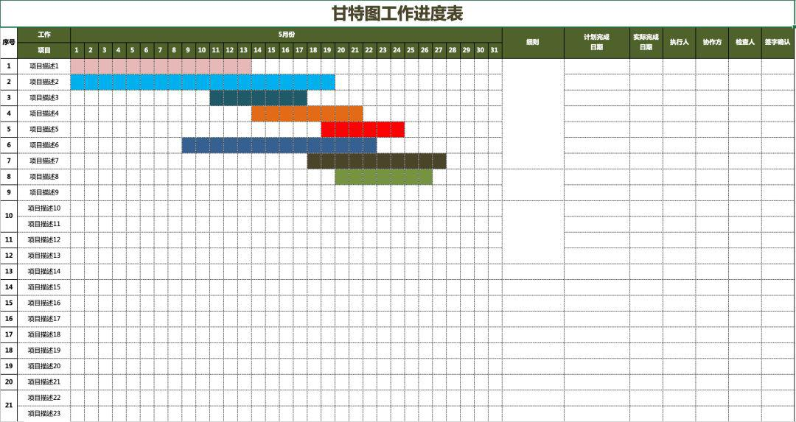

系统设计文档（20分）
1. 开发环境和工具
1.1 开发环境
（1）硬件平台：
（2）操作系统：
（3）编译环境：
（4）IDE：
……

1.2 依赖库
（1）QT：版本5.8，用于图形界面编程。
……

2. 总体设计
2.1 系统结构设计
这部分要求提供高层系统结构的描述，使用构件图来显示主要的组件及组件间的交互。
2.1.1 顶层系统结构
2.1.1.1 构件图
系统构建图（例）
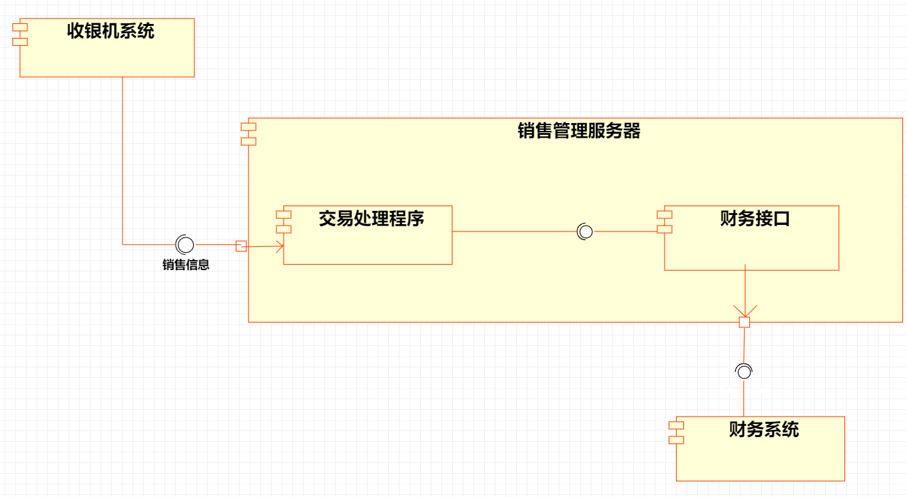
2.1.1.2 构件图描述

2.1.2 子系统一结构
2.1.2.1 构件图
子系统一构建图（例）
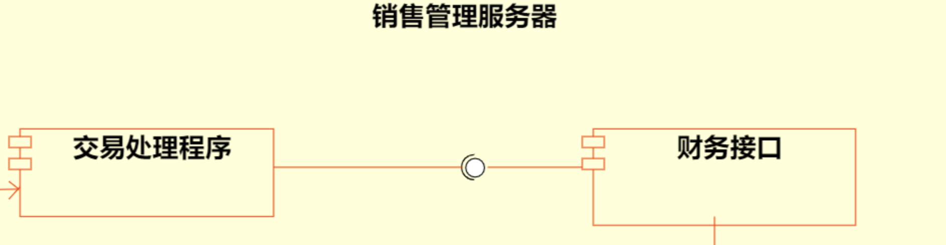
2.1.2.2 构件图描述

2.1.3 子系统xxx结构
2.1.3.1 构件图

2.1.3.2 构件图描述

3. 静态建模
这部分的作用是描述系统的静态特性。一般使用类图和对象图。
3.1 系统对象模型
提供整个系统的类（对象）模型，即提供系统类图或者对象图。如果模型过大，按照可行的标准把它划分成小块，例如可以把客户端和服务器端的对象模型分开成两个图表述。
所有对象之间的关联必须被确定并且必须指明联系的基数（一对一、一对多还是多对多，0..1，*，1..*）。聚合和继承关系必须清楚地确定下来。每个图必须附有简单的说明。
可能经过多次设计的迭代之后才能得到系统的正确的对象模型。
3.2 类（对象）描述
在这个部分叙述每个类（对象）的细节，它的属性、它的方法。在这之前必须从逻辑上对对象进行组织。你可能需要用结构图把对象按子系统划分好。
为每个类（对象）做一个条目。在系统类（对象）模型中简要的描述它的用途、约束（如只能是单例），列出它的属性和方法。
对每个类（对象）的每个属性详细说明：名字、类型，如果属性不是很直观或者有约束（例如，每个对象的该属性必须有一个唯一的值或者值域是有限正整数等）。
对每个类（对象）的每个方法详细说明：方法名，返回类型，返回值，参数，用途以及使用的算法的简要说明（如果不是特别简单的话）。如果对变量或者返回值有什么假定的话，Pre-conditions和Post-conditions必须在此说明。列出它或者被它调用的方法需要访问或者修改的属性。最后，提供可以验证实现方法的测试案例。

3.2.1 XXX类（对象）
3.2.1.1 类描述
对类的作用、功能，对象的生存周期等信息进行描述。
3.2.1.2属性描述
以表格或列表形式对类或对象属性进行描述。
3.2.1.2方法描述
以表格或列表形式对类或对象方法进行描述。

3.3 其它静态建模方式（可选）
该部分可以包括其它的UML静态建模方法和图表。

4. 动态建模
这部分的作用是描述系统如何响应各种事件。例如，可以建立系统的行为模型。一般使用顺序图和状态图。
确定不同的场景（Scenario），不需要确定所有可能的场景，但是必须至少要覆盖典型的系统用例。
4.1 系统场景
对每个场景做一则条目，包括以下内容：
- 场景名：给它一个可以望文生义的名字
- 场景描述：简要叙述场景是干什么的以及发生的动作的顺序。
- 顺序图：描述各种事件及事件发生的相对时间顺序。

4.1.1 场景：场景一
4.1.1.1 场景描述
针对系统用例来确定场景，并对该场景进行描述，需要确定系统对象间和对象内的交互逻辑。
4.1.1.2 顺序图
场景一顺序图（例）
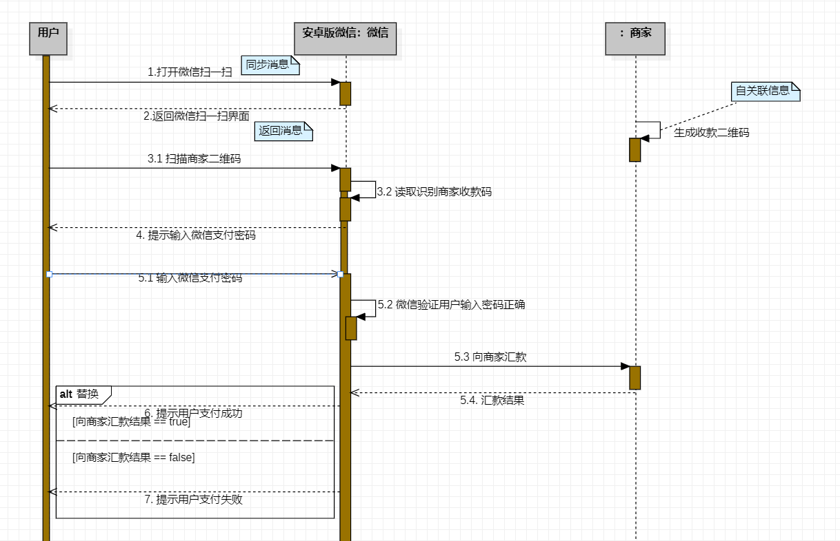
4.1.1.3 流程说明
对顺序图中的每一步进行详细说明：
1.……
2.……

4.2 系统状态
这部分的内容包括系统动态模型重要的部分的状态图。可能你想为每个对象画一个状态图，但事实上会导致太多不期望的细节信息，只需要确定系统中一些重要的对象并为之提供状态图即可。
4.2.1 XXX状态切换
4.2.1.1 状态描述
对该状态特征所对应的系统业务状态进行描述。
4.2.1.2 状态转换图
状态转换图一（例）
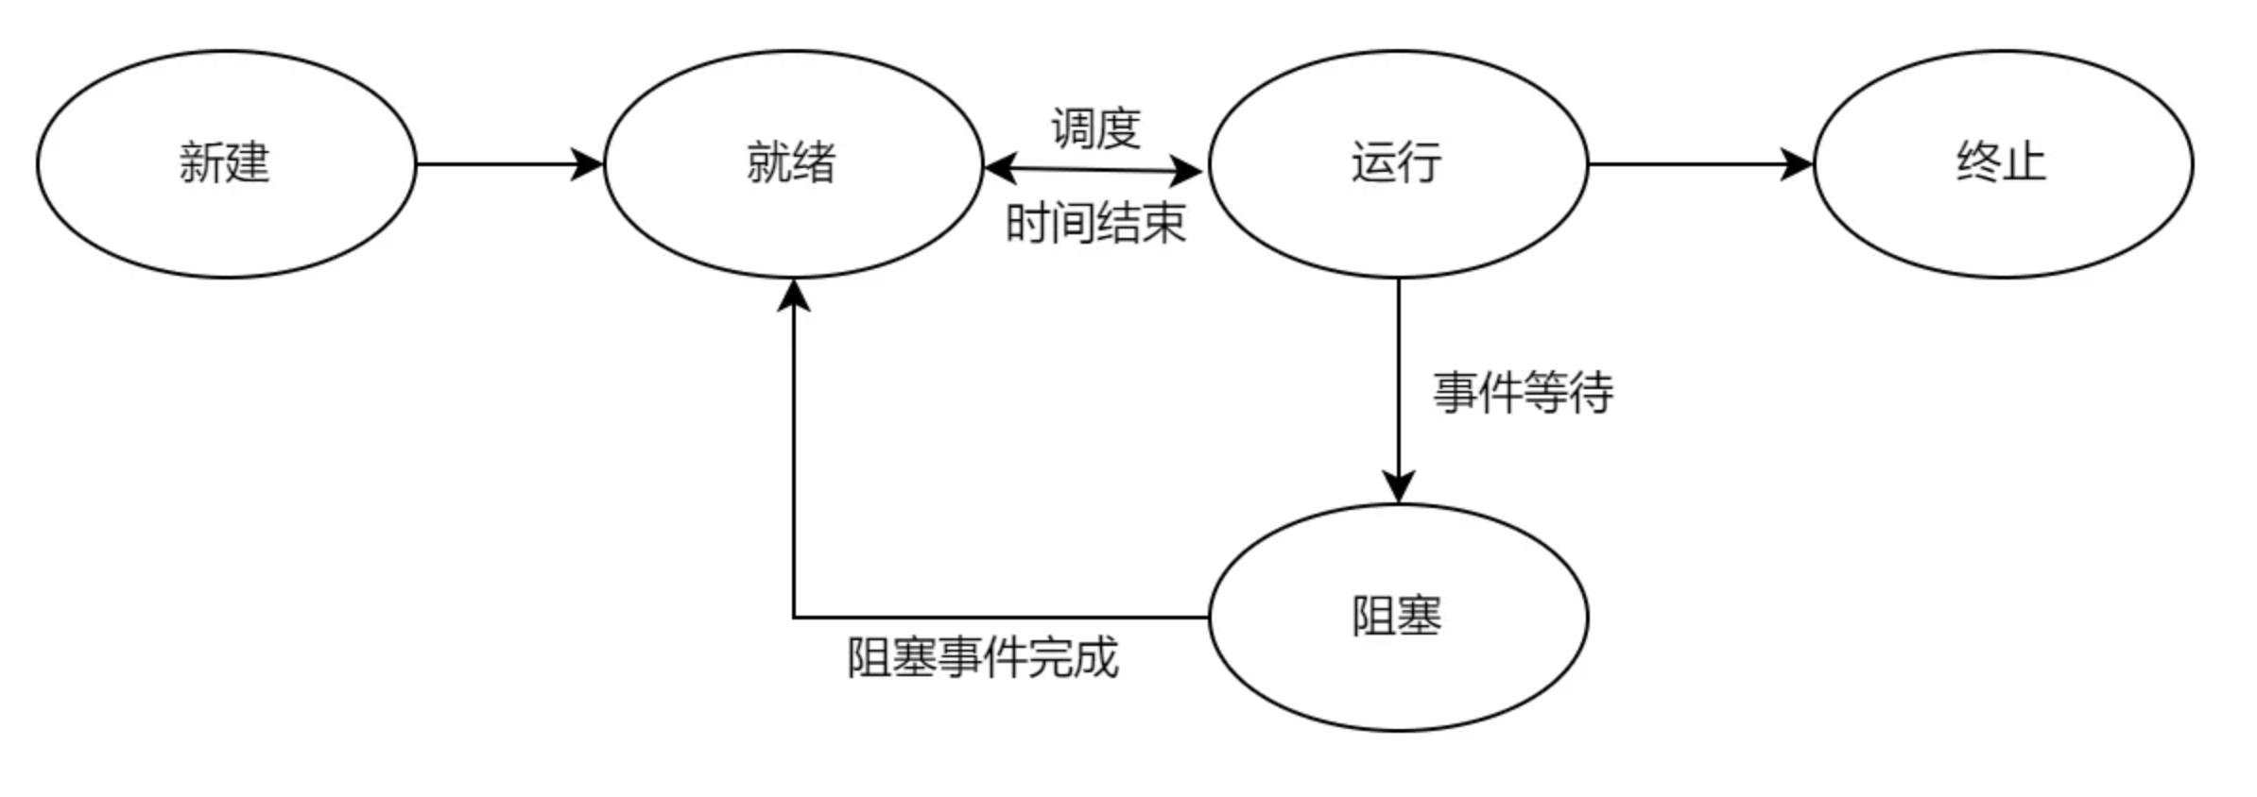
4.2.1.3 状态图说明
对状态转换图中的每一个状态和状态转换过程进行详细说明：
1.……
2.……

5. 数据库设计（如有）
5.1 引言
说明这份数据库设计说明书是为哪份软件产品编写的，开发这个软件产品意义、作用以及最终要达到的意图。通过这份数据库设计说明书详尽准确地描述了该软件产品的数据库结构。如果这份数据库设计说明书只与整个系统的某一部分有关系，那么只定义数据库设计说明书中说明的那个部分或子系统。

5.2 数据库逻辑设计
数据库设计人员根据《软件需求分析报告》，创建与数据库相关的实体关系图(E-R图)。如采用面对对象的分析和设计方法，则此处的实体相当于类。
在此处，应给出逻辑设计的完整的E-R图。

5.3 数据库物理设计
在此处应给出完整的数据库物理结构E-R图。开发者应根据逻辑设计的结果，进行数据库的物理设计，并对表结构进行规范化处理(第一范式，第二范式，第三范式)。

5.4 基表设计
每个基表采用一张表格进行描述，其格式如下：
数据库编号：
基表编号：
基表英文名称：
基表中文名称：
字段编号 | 英文字段名 | 中文字段名 | 字段类型 | 备注
说明：

5.5 视图设计
每个视图采用一张表格进行描述，其格式如下：
数据库编号：
视图编号：
视图英文名称：
视图中文名称：
相关基表和视图：
字段编号 | 英文字段名 | 中文字段名 | 字段类型 | 字段源 | 备注
说明：

5.6 索引设计
每个数据库的所有采用一张表格进行描述，其格式如下：
数据库编号：
索引编号 | 基表名称 | 索引名称 | 字段集名称 | 备注

软件测试报告（20分）
1. 引言
为了尽可能的找出软件的不足，提高软件的质量，促进软件的成功验收，专门制定了本大纲。其主要目的在于为所要进行的测试工作制定各种必要的准则和规范，以及在有关方面协议的基础上对测试工作进行合理组织与管理。

2. 功能测试
检查数据在流程中各个阶段的准确性。对系统中每一模块利用实际数据运行，将其结果与同样数据环境下应该得出的结果相比较，或与软件需求规格说明书中要求的结果进行比较，如有偏差，则功能测试不能通过。
检查软件需求规格说明书中描述的需求用例是否都得到满足；系统是否缺乏软件需求规格说明书中规定的重要功能；以及系统实际使用中不可缺少而软件需求规格说明书中没有规定的功能。
如果存在遗产数据，应该检查遗产数据转换是否正确。

2.1 xxx模块
测试用例如下表所示：
程序版本号：2.6.23 |  | 模块名：用户登录页面
测试用例编号：TestCase-PAGE-01 |  | 用例级别：重要
用例名称：用户登陆 |  | 测试时间：2022/3/5
预置条件：用户已经注册成功
测试输入：用户名和密码
操作步骤 | - 直接访问系统，首次进入直接跳转到登录/注册页面：  - 步骤2  - 步骤3
预期结果：登陆成功
实际输出：登陆成功
测试人员：XXX

2.2 xxx模块

3. 代码测试（可选）
仅对系统关键模块的源代码进行抽查，检查模块代码编写的规范性，批注的准确性，是否存在潜在性错误，以及代码的可维护性。包括：命名规范检查、注释检查、接口检查、数据类型检查、限制性检查。
推荐使用lint工具对代码进行全面静态分析，并给出代码检查结果。针对无法修改的告警，给出对应理由。

4. 性能测试（可选）
根据系统设计指标，或者对被测软件提出的性能指标，测试软件的运行性能，例如：传输连接最长时限、传输错误率、计算精度、记录精度、响应时限和恢复时限等。
测试系统的能力最高实际限度，即检查软件在一些超负荷情况下，功能实现的情况。例如：要求软件进行某一行为的大量重复、输入大量的数据或大数值数据、对数据库进行大量复杂的查询等。

5. 健壮性测试（可选）
采用人工的干扰使应用软件、平台软件或者系统硬件出错，中断正常使用，检测系统的恢复能力，以及程序的内存、临界资源等在负载压力下的正确性。

6. 测试结果分析
对所测试的模块在功能、代码、性能、健壮性等方面进行的测试结果汇总。
测试结果汇总表（例）如下：
测试模块 | 测试项目 | 测试结果
菜品首页浏览功能 | 轮播图展示与切换 | 测试通过
菜品首页浏览功能 | 分类模块展示与跳转 | 测试通过
菜品首页浏览功能 | 菜品列表模块展示与跳转 | 测试通过
购物车功能 | 购物车为空提示跳转到首页 | 测试通过
购物车功能 | 将菜品加入购物车 | 测试通过
购物车功能 | 在购物车编辑菜品 | 测试通过
购物车功能 | 在购物车页面结算 | 测试通过
菜品收藏功能 | 收藏菜品 | 测试通过
菜品收藏功能 | 在收藏列表浏览菜品 | 测试通过
菜品分类功能 | 分类icon展示 | 测试通过
菜品分类功能 | 分类对应菜品展示 | 测试通过
个人中心功能 | 登录功能 | 测试通过
个人中心功能 | 订单管理、收货地址展示与跳转 | 测试通过
个人中心功能 | 意见反馈与客服 | 测试通过
菜品详情浏览功能 | 图片展示与图片放大展示 | 测试通过
菜品详情浏览功能 | 菜品价格与名称展示 | 测试通过
菜品详情浏览功能 | 菜品详情介绍 | 测试通过
菜品详情浏览功能 | 分享菜品、加入收藏、加入购物车 | 测试通过
搜索功能 | 精确搜索 | 测试通过
搜索功能 | 模糊搜索 | 测试通过
收货地址功能 | 新建地址 | 测试通过
收货地址功能 | 编辑地址 | 测试通过
分享功能 | 跳转分享成功 | 测试通过

七、实验结论：
（阐述选择的项目包含哪些功能，采用了什么技术完成各个功能，最终的实现效果。）
八、总结及心得体会：
（对整个项目进行回顾，比如，遇到的问题及解决办法、成员之间的沟通、协调问题，团队推进的效率及原因分析，总结、心得体会等等。）
九、对本实验过程及方法、手段的改进建议：
（可以对老师的讲授内容、方法、过程的意见或建议，也可以对自己在做实验之后进行反思和改进。）
报告评分：

指导教师签字：

